“2020年湘潭大学计算机设计大赛”报名表
作品大类  （参考官方通告） |  | 软件应用与开发类
作品小类  （参考官方通告） |  | （3）移动应用开发（非游戏类）
作品名称 |  | 基于声纹识别的考勤打卡系统
作 者 信 息 |  | 作者（队长）1 | 作者2 | 作者3
作 者 信 息 | 所在院系 | 计算机学院·网路空间安全学院 | 化学学院 | 计算机学院·网路空间安全学院
作 者 信 息 | 姓名 | 谭湘怡 | 杨杰麟 | 颜明远
作 者 信 息 | 学号 | 201805550328 | 201805600808 | 201805550319
作 者 信 息 | 专业 | 网络工程 | 高分子材料与工程 | 网络工程
作 者 信 息 | 年级 | 2018级 | 2019级 | 2018级
作 者 信 息 | 邮箱 | 879284031@qq.com | 394833062@qq.com | yanmymickey@outlook.com
作 者 信 息 | 电话 | 15773247251 | 18189764021 | 17373243436
指导教师1 |  | 姓名 | 电话 | 邮箱
 |  | 欧阳建权 | 13873270360 | oyjq@xtu.edu.cn
指导教师2 |  | 姓名 | 电话 | 邮箱
 |  | 夏威 | 15573322233 | 363693445@qq.com
原创声明 |  | 参赛作品为我们原创构思并使用正版软件制作。我们对参赛作品拥有完整、合法的著作权和其他相关的权利。绝无侵害他人著作权、商标权、专利权等知识产权或违反政府法令或侵害他人合法权益的情况。若因此导致任何法律纠纷，一切责任由我们承担。

作者签名 | 作者1. 作者2. 作者3.
作品简介（可包含设计的目标、意义，关键技术，作品特色等方面）：
- 设计目标
- 解决上课代课问题
现今，一些人为了逃避上课或工作等请人代签，这种代签行为一定程度上不利于学习工作的开展。本系统中的声纹识别技术让考勤精确到人，同时结合定位信息使考勤结果更加准确，避免了代签行为发生。
- 语音打卡使考勤无接触更安全
在疫情期间或其他特殊时期，“无接触”对人们的健康十分重要。相比指纹打卡等打卡方式，能实现“无接触”打卡的声纹识别打卡方式更安全。
- 设计意义及作品特色
- 本系统中声纹这一生物特征的唯一性、不易丢失性和终身不变性方便身份核实的管理，对代签的避免完善了原有考勤打卡系统的缺漏，省去点名时间的同时强化了对人们学习工作的监督力度，体现了考勤系统的高效性。
- 本系统通过声纹进行打卡，用户在疫情等特殊时期戴口罩不影响打卡，无需接触设备，能有效避免病毒传播，从而保障自身安全。
- 使用声纹识别技术打卡更顺应用户心理。相比人脸识别打卡，声纹识别打卡免去了部分不想发自拍的人对打卡时发出自认为不好看的自拍的顾虑，同时免去了自拍打卡在考虑拍照姿势、修图等方面上花费的时间。
- 作品介绍
本系统名为“Vphere”,开发工具为Android Studio，是一款Android移动端应用。
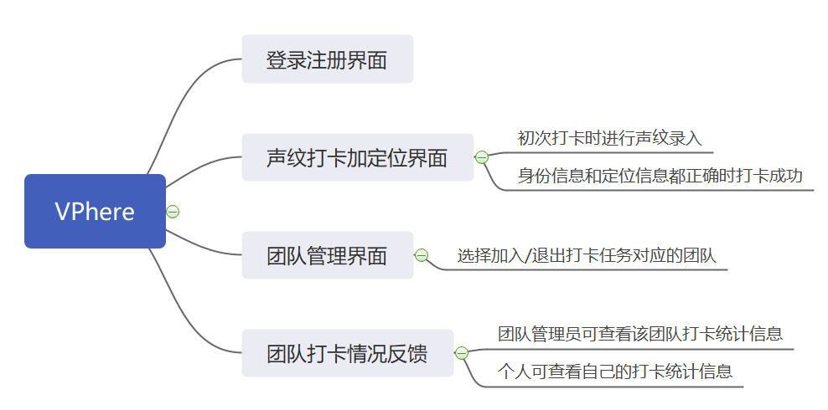
- 关键技术
- 声纹识别
声纹识别，生物识别技术的一种，也称为说话人识别，包括说话人辨认和说话人确认。声纹识别就是把声信号转换成电信号，再用计算机进行识别。不管是辨认还是确认，都需要先对说话人的声纹进行建模，这就是所谓的“训练”或“学习”过程。
本系统中的声纹识别技术调用讯飞的声纹识别Android SDK。MSC SDK 声纹识别的使用包括注册（训练）、验证和模型操作。类似于一个网站的用户登录一样，用户必须先注册，才能登录（验证），在用户忘记密码时，可以提供重设密码的操作（模型操作）。
后续会使用tensorflow实现声纹识别模型。
- 百度SDK定位
百度地图Android定位SDK是为Android移动端应用提供的一套简单易用的定位服务接口，专注于为广大开发者提供最好的综合定位服务。通过使用百度定位SDK，开发者可以轻松为应用程序实现智能、精准、高效的定位功能。定位SDK的核心能力就是帮助开发者快速、精准的获取用户定位。

参赛信息汇总表
学生姓名 | 学生学号 | 学生所在学院 | 作品名称 | 指导老师1 | 指导老师2
谭湘怡 | 201805550328 | 计算机学院·网络空间安全学院 | 基于声纹识别的考勤打卡系统 | 欧阳建权 | 夏威
颜明院 | 201805550319 | 计算机学院·网络空间安全学院 | 基于声纹识别的考勤打卡系统 | 欧阳建权 | 夏威
杨杰麟 | 201805600808 | 化学学院 | 基于声纹识别的考勤打卡系统 | 欧阳建权 | 夏威

